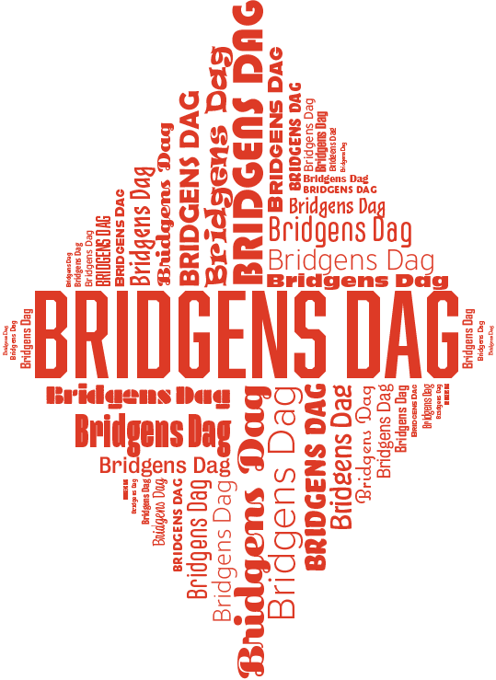
OVERSKRIFT: LOREM IPSUM
Lorem ipsum dolor sit amet, risus autem wisi pharetra. Maecenas ante dolor. Aliquam ac platea montes. Pretium vel iaculis odio, donec habitasse, est dui leo elit. Eu velit montes, sit suspendisse suspendisse odio. Sed gravida vulputate id varius. Lacinia maecenas diam donec dui orci, commodo vestibulum adipiscing sed. Fusce aliquam curabitur ac a mollis consequat, sapien vel etiam felis quisque, ante velit. Morbi risus hac volutpat, malesuada integer magna tortor, rutrum tempor pellentesque non in pede nam. Nec mauris mauris eu, ut lacus quisque, faucibus fames id, massa aliquam velit phasellus morbi id id. Suspendisse enim tortor risus amet, erat nibh pellentesque phasellus a sit, et rhoncus sed faucibus nisl aliquet malesuada, sociis nec lectus leo ipsum praesent.
Urna turpis porta vestibulum, libero turpis quam est etiam augue, sodales lacinia quam, ultrices amet. Integer nulla ipsum est, potenti non platea, morbi urna purus mi nulla, in etiam class, id sapien. Metus laoreet sollicitudin, curabitur at ridiculus, at ultricies ligula dui montes. Fringilla vitae id lacus. Do morbi, dis diam fusce etiam, augue at felis imperdiet mauris sem, at accumsan amet. Velit conubia vehicula. Sodales ultrices, vel enim at integer libero ultricies vestibulum, tellus justo. In eget dolor ante nisl massa, eu urna ullamcorper tristique nullam lobortis. Do morbi, dis diam fusce etiam, augue at felis imperdiet mauris sem, at accumsan amet.
Kontaktinformation: Klubnavn, adresse, tlf., mail, web-adresse, kontaktpersoner
OVERSKRIFT: LOREM IPSUM
Brødtekst: Lorem ipsum dolor sit amet, risus autem wisi pharetra. Maecenas ante dolor. Aliquam ac platea montes. Pretium vel iaculis odio, donec habitasse, est dui leo elit. Eu velit montes, sit suspendisse suspendisse odio. Sed gravida vulputate id varius. Lacinia maecenas diam donec dui orci, commodo vestibulum adipiscing sed. Fusce aliquam curabitur ac a mollis consequat, sapien vel etiam felis quisque, ante velit. Morbi risus hac volutpat, malesuada integer magna tortor, rutrum tempor pellentesque non in pede nam. Nec mauris mauris eu, ut lacus quisque, faucibus fames id, massa aliquam velit phasellus morbi id id. Suspendisse enim tortor risus amet, erat nibh pellentesque phasellus a sit, et rhoncus sed faucibus nisl aliquet malesuada, sociis nec lectus leo ipsum. pellentesque phasellus a sit, et rhoncus sed faucibus nisl aliquet malesuada, sociis nec lectus leo ipsum

